附件1：
2、教育机器人工程挑战赛主题与规则

简介
教育机器人工程挑战赛是中国青少年机器人竞赛项目之一，要求参赛队根据竞赛主题与内容自行设计和制作机器人，现场编写机器人运行程序，调试和操作机器人，在规定场地内完成比赛任务。参赛的机器人是程序控制的，可以在赛前公布的竞赛场地上按照本规则进行比赛活动。
在中国青少年机器人竞赛中设置教育机器人工程挑战赛的目的是检验青少年对机器人技术的理解和掌握程度，通过充满科学性、综合性、创新性、探索性、趣味性、竞技性、变化性、协同性的竞赛，激发我国青少年对机器人技术的兴趣与求索，爱科学、爱创新、爱实践、爱交流、爱合作，培养理论联系实际、动脑动手结合的能力。

竞赛主题
本届教育机器人工程挑战赛的主题为“万物互联”。
随着科学技术的发展，5G 时代已经到来。5G 的超强带宽、极低延时具有极强的信息冲击力和广阔的应用场景。远程控制、自动驾驶、智能家居、智慧城市等等以前在科幻电影中的场景将逐步变成现实。5G 的广泛应用给人们的想象力和实现力插上了腾飞的翅膀，让人们的生活和工作变得十分便捷和高效。
未来，琳琅满目的产品都将装有微处理器，并通过5G网络连接在一起。那时，电视、空调等家用电器只需要通过语音甚至脑电波就可以轻松实现开关或功能的切换。家电产品很有可能会变得更加“聪明”，它们能够了解家庭中每个成员的性格、爱好和操作习惯，通过智能识别来自主与使用者匹配，省去了反复调试产品的环节，十分人性化和智能化。
当然，科技的发展不会总是一帆风顺的，在“万物互联”的时代，还会出现个人隐私泄露、信息安全缺乏可靠保证等各种问题。如何正确认识并积极解决这些问题，需要我们开动脑筋，群策群力，寻找出破解难题的办法。
在本届比赛中，参赛队员要扮演工程师的角色，开动脑筋，利用新结构、新技术来创造自己的机器人以完成各项竞赛任务，还要积极思考未来信息时代可能带来的弊端，以及如何预防这些弊端的发生。

竞赛场地与环境
  - 场地
图 1 和图 2 是第 20 届中国青少年机器人竞赛教育机器人工程挑战赛拟用比赛场地示意图，图中任务模型的位置和方向只是示意，最终位置和方向将在赛前公布，具体任务模型摆放规则详见 4.19 任务模型位置。

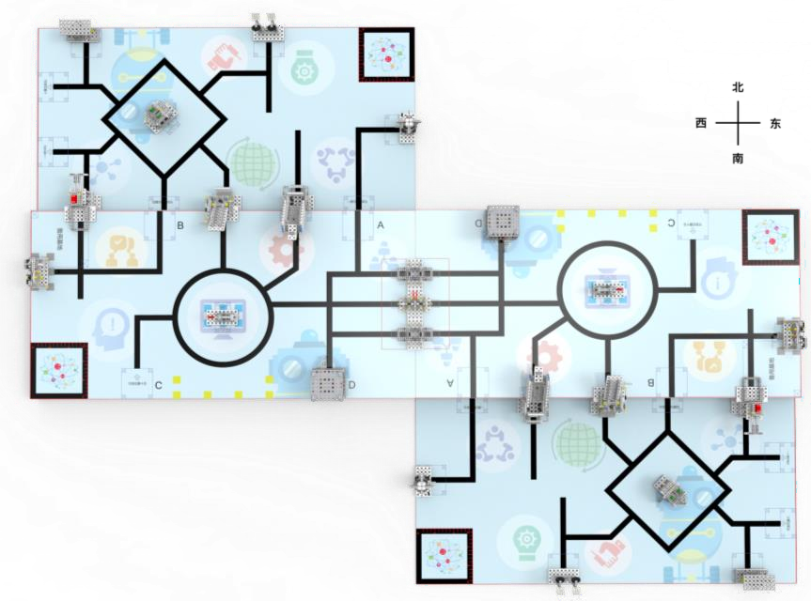

图 1 预设任务模型摆放示意图
图2预设任务模型摆放示意图

赛场规格与要求
    - 教育机器人单个比赛场地分上下两层，呈台阶状（见图 1），两层的垂直高差为 80mm。每层长 2000mm、宽 1000mm。上层场地是用 18mm 厚的细木工板制成的高 80mm、长 2000mm、宽 1000mm 的平台；下层场地可以直接利用竞赛区地面。
    - 上、下层场地各铺一张印有图案的场地膜，上面标有任务模型摆放的位置。有些任务模型是用子母扣固定在场地膜上的。任务模型的位置不是绝对的，模型位置、方向可以变化。比赛时用的模型布置图在赛前准备时公布。比赛场地一经公布，在该组别的整个比赛过程中不再改变。
上层场地上有一个长 300mm、宽 300mm 的主基地和一个长 300mm、宽 300mm 的备用基地，分别位于上层场地的东北角和东南角；下层场地上有一个长 300mm、宽 300mm 的主基地，位于场地的西南角（见图 1 和图 2）。基地是机器人准备、出发及维修的地方。参赛队员可以用手接触基地中的机器人和任务模型。其中，预设任务中机器人只能从主基地出发， 附加任务中完成上层任务的机器人可以从主基地或备用基地出发。
    - 比赛时两块竞赛场地颠倒合并在一起（见图 1 和图 2）。在完成预设任务时，双方机器人不得进入对方场地，只能在本队场地内活动；在完成附加任务的 4.17 智多星任务时，上层机器人可以进入对方场地，但需遵守智多星任务的相关规则，完成其它附加任务时不得进入对方场地。
    - 比赛场地长、宽尺寸的允许误差是±5mm 。参赛队在设计机器人时必须充分考虑此误差的影响。
    - 比赛场地会尽可能平整，但接缝处可能会存在不大于 2mm 的高低差和不大于 2mm 的间隙。

赛场环境
教育机器人工程挑战赛场地的环境采用冷光源、低照度照明，无磁场干扰。但赛场通常容易受到不确定因素的影响。例如，场地表面可能有纹路或不平整，边框上可能有裂缝或不光滑，光照条件可能有变化等等。参赛队在设计机器人时应考虑各种应对措施。

对道具的说明
表 1 道具的组成及用途
序  号 | 名称 | 图片 | 组成 | 作用或用途
1 | 红色数据 | 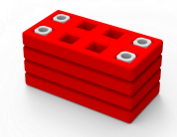 | 由 4 个红色小平板和 4 个轴组成 | 获取红色数据任务中的道具，获取数量由扫描二维码任务确定，并参与完  成传输数据任务
2 | 信息 | 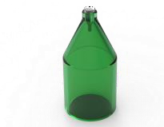 | 绿色分拣瓶 | 用于信息处理模型，可以被信息收纳箱接收并运回基地，可用于完成信息  编码任务
3 | 能量块 | 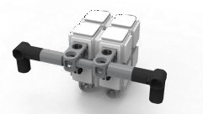 | 主体由 8 个白色立方体构  成，顶部有一字形结构， 便于抓取 | 用于自动搬运任务，可以被带回基地
4 | 信息  收纳箱 | 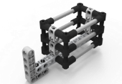 | 由梁和轴组成 | 用于信息处理任务，表示接收和存储  信息
5 | 补丁 | 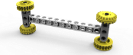 | 由梁和和黄色齿轮构成 | 用于修复漏洞任务
6 | 货物 |  | 滚珠 | 红旗保卫战中的道具
7 | 黄钻石 | 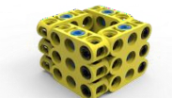 | 由 12 个黄色梁构成 | 智多星中的道具
8 | 灰钻石 | 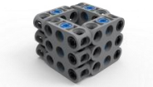 | 由 12 个灰色梁构成 | 智多星中的道具
9 | 蓝钻石 | 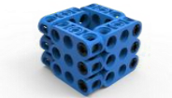 | 由 12 个蓝色梁构成 | 智多星中的道具
10 | 白金 | 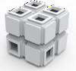 | 由 8 个白色立方体构成 | 智多星中的道具
11 | 码元（方形环）示意图 |  | 码元，外框为边长  40-60mm 的正方形，内框为边长 20-40mm 的正方形，高 30mm | 安全专家中的道具，码元有灰、黄、蓝三种颜色
12 | 加密装 置 示意图 |  | 蓝色加密装置长宽  20×20mm ，高 180-220mm | 安全专家中道具，蓝色部分为加密装置，灰色为底板

比赛任务与得分
本届教育机器人工程挑战赛共有 13 个预设任务。本规则仅对预设任务的内容做出说明，其模型位置、方向是可以变化的，将在赛前准备会上公布。
以下描述的预设任务只是对生活中某些情景的模拟，切勿将它们与真实生活对号入座或相提并论。

预设任务：
  - 出发
    - 参赛队的所有机器人都必须从下层基地出发，否则不得进行上层场地的比赛活动。如果参赛队有两台机器人，可以在一台机器人从基地出发后再将另一台机器人放入基地启动。只要一台机器人进入二层场地，且其正投影完全在二层场地内，可得 40 分。第二台机器人进入二层场地，不再加分。
    - 比赛过程中，下层、上层基地中的机器人及机器人带回基地的比赛物品可以互相交换或单向传递；比赛物品在传递或交换过程中不得掉落在比赛场地上，否则由裁判取走保存至本场比赛结束。

4.2 自动搬运（001）
    - 自动搬运任务模型的默认位置（即在场地膜上的摆放或固定位置，下同）为可变位置六，也可能放在可变位置七、九、十、十一、十四上。自动搬运模型由能量块、机械爪和拉杆等三部分组成。机械爪的初始状态是收起的，这时能量块将无法取出，如图 3 所示。
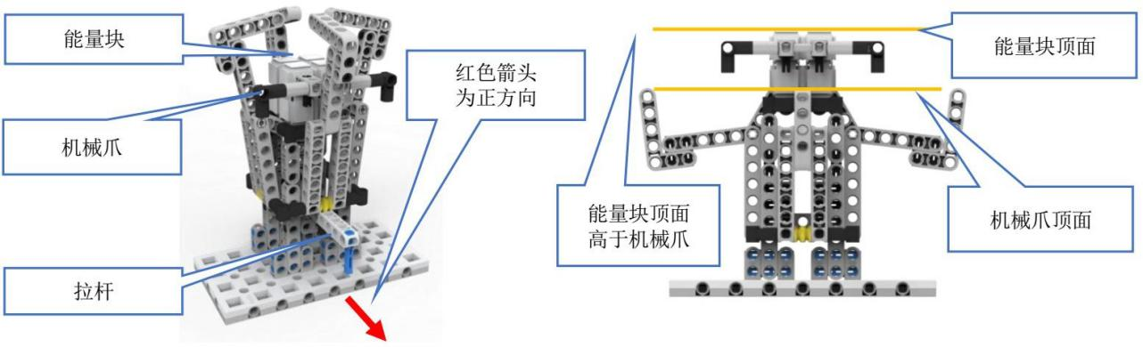
    - 机器人需操纵拉杆，使机械爪张开，使能量块顶面高于机械爪且保持到本轮竞赛结束， 可得 30 分，如图 4 所示；取出能量块并运回基地，加记 30 分。图 5 为机械爪张开，能量块被取走的状态。

图 3 自动搬运初始状态 | 图 4 能量块被顶起的状态
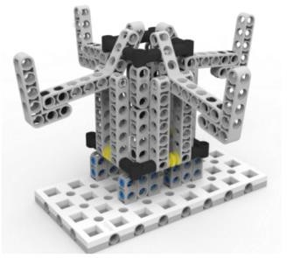
图 5 机械爪张开，能量块被取走的状态

4.3 信息处理（002）
    - 信息处理任务模型（其拆解图见图 6）只能放在可变位置八。其顶部放置着两个信息， 初始状态转动机构被限位装置锁定，不可转动。在模型底部有信息收纳箱用于接收信息。模型初始位置如图 7 所示。
机器人拨动限位装置（限位装置打开状态如图 8 所示），然后转动转柄，使信息掉落在信息收纳箱内，每获得 1 个信息得 20 分，如图 9 所示。机器人把装有信息的信息收纳箱带回基地，每个加记 20 分。在完成任务过程中，机器人不可直接接触信息，否则不得分。当装有信息的信息收纳箱离开任务模型到达基地后，机器人方可接触信息。
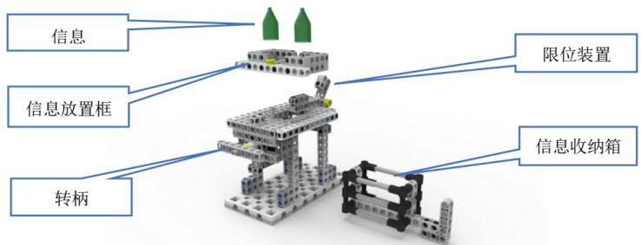

图 6 信息处理任务模型拆分图
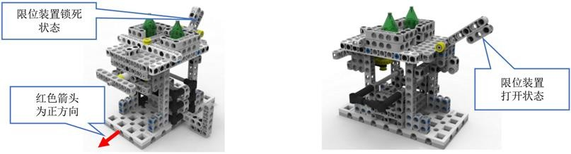
图 7 信息处理模型初始状态图 8 限位装置打开

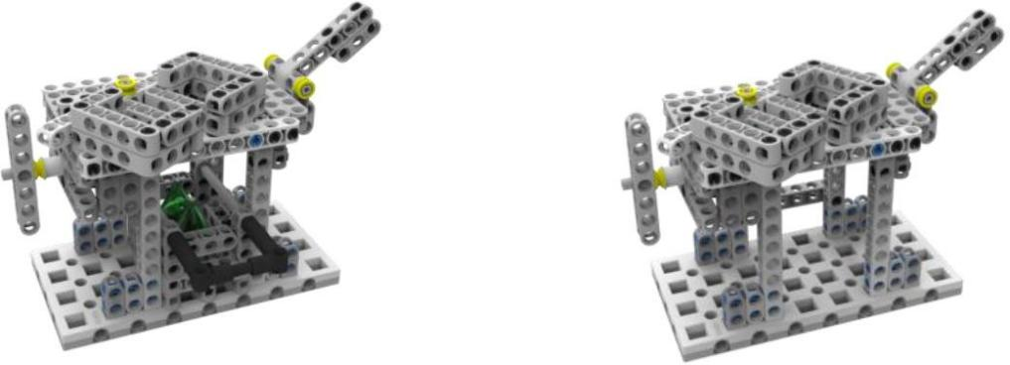
图 9 信息掉落在信息收纳箱的状态 图 10 信息收纳箱与信息处理任务模型脱离状

4.4 信息编码（003）
    - 信息编码模型的默认位置为可变位置七，也可能摆放在可变位置六、九、十或十一上。信息编码模型上部有两个磁铁，可用来吸附信息。信息编码模型的初始状态见图 11。
    - 机器人把从信息处理模型取回到基地的信息吸附到磁铁上，如图 12 所示，并保持到本轮竞赛结束，每个得 20 分。
信息必须由机器人从基地带出，不得把从信息处理模型上获得的信息直接吸附到磁铁上。
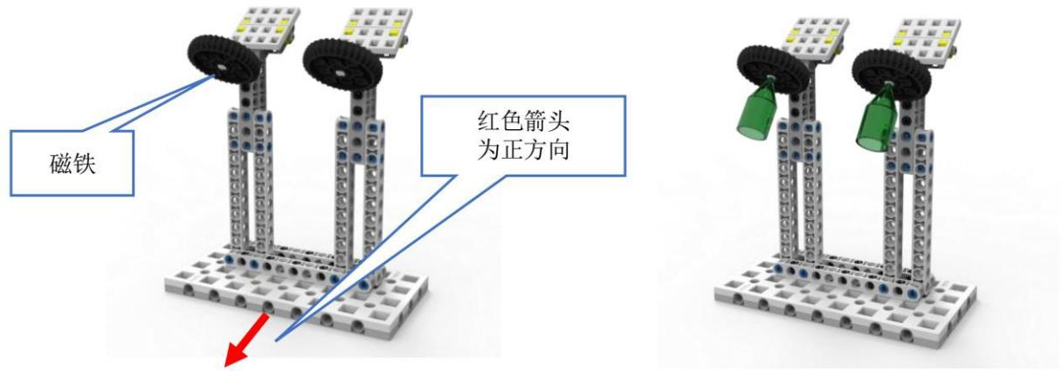

图 11 信息编码模型初始状态 | 图 12 信息编码模型完成状态

4.5 修复漏洞（004）
    - 修复漏洞模型（其拆解图见图 13）的默认摆放位置为可变位置九，也可能摆放在可变位置六、七、十、十一、十四上。内部有一转轴，补丁模型可以围绕转轴旋转，以便落到方框内。补丁初始位置在上层框架上，通过旋转可以落到下层框架上，该状态为任务中间状态， 继续旋转补丁，使之完全落在漏洞中，任务完成。修复漏洞任务模型的初始状态见图 14。
    - 机器人转动补丁，使补丁落到下层框架上，如图 15 所示，得 30 分；补丁落到漏洞内且两个补丁都与底部（得分区域标识）接触，加记 30 分，如图 16 所示。只有一个接触不得分。
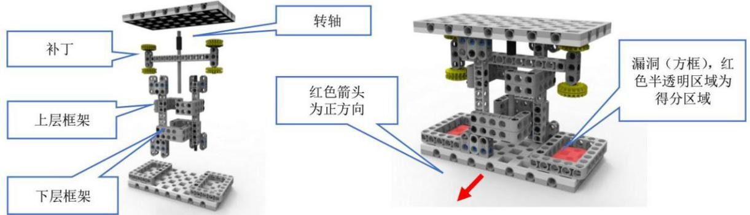

图 13 修复漏洞模型拆分图 | 图 14 修复漏洞模型初始状态
图 15 补丁落在下层框架的状态 | 图 16 修复漏洞完成状态
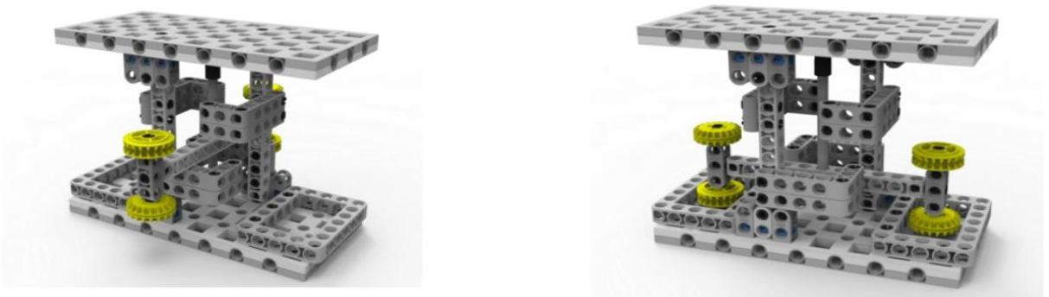

扫描二维码（005）
    - 扫描二维码模型（其拆解图见图 17）的默认位置为可变位置二，也可摆放在可变位置三或五上。任务模型的初始状态如图 18 所示，顶部有二维码模型，二维码模型的六个面分别贴有数字 1-3 的二维码，贴图见附件 4，初始状态数字 1 朝向上方摆放，如图 18，放置在翻转机构上，二维码模型可通过轨道掉落在放置区。
    - 机器人必须首先拉出限位机构，然后才可推动推杆，使二维码模型通过轨道掉落在放置区，二维码模型需与底部平板接触，得 40 分，如图 19 所示；然后通过摄像头识别二维码， 得到需要获取红色数据的数量，获取红色数据，见任务 4.7。
    - 机器人应扫描二维码模型的顶面。机器人不得直接接触二维码模型和翻转机构，必须操纵推杆使二维码落下，否则不得分。
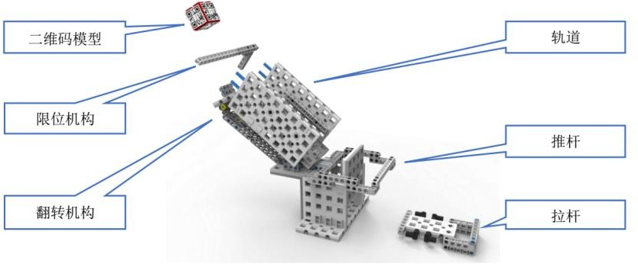
    - 如果二维码模型跌落至放置区后，二维码模型没有平躺在地面，而是竖立起来（见图 20），机器人可以操纵拉杆，使二维码平躺在放置区，以便于摄像头采集顶面二维码，如图 21 所示。

图 17 扫描二维码任务模型拆分图
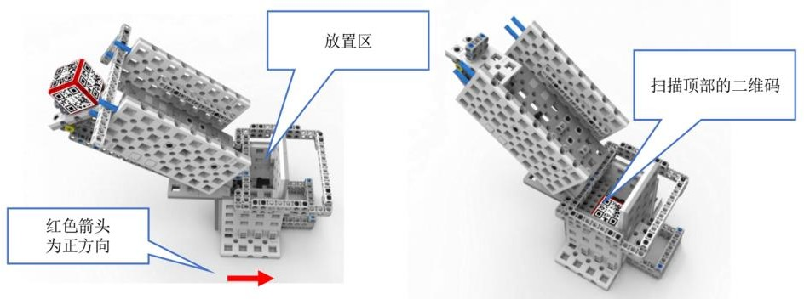

图 18 扫描二维码初始状态 图 19 扫描二维码完成状态
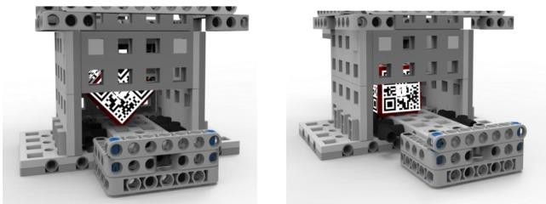

图 20 二维码模型不平状态 | 图 21 操纵拉杆，使二维码平躺

获取红色数据（006）
    - 获取红色数据模型（其拆解图见图 22）的默认位置为可变位置五，也可能摆放在可变位置二或三上，任务模型初始状态如图 23 所示。红色数据存放在红色数据存储框内，红色数据可被推杆推送到数据运输框中。推杆的初始状态为拉出状态。
    - 机器人操纵推杆，使红色数据掉落在数据运输框内（红色数据的垂直投影完全在数据运输框内，见图 23 的红色半透明区域，不可与运输框有部分或完全重合），得 40 分，得分状态如图 24 所示；然后上层机器人操作数据运输框，把数据运输框以及内部的红色数据一起带回基地，再得 40 分。
    - 红色数据掉落的数量由 4.6 扫描二维码任务决定，掉落的红色数据数量和带回基地的红色数据的数量必须与二维码显示的数量一致且必须先完成扫描二维码任务再完成获取红色数据任务，否则不得分。
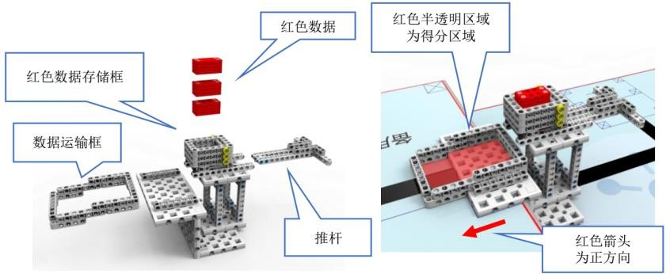
    - 扫描二维码任务和获取红色数据任务必须连续完成，在完成两个任务过程中，机器人不得返回基地。如果机器人发生故障不得不回基地重启，重启之前的得分有效，但重启后再继续执行扫描二维码和获取红色数据任务中未完成的部分，均不能得分。

图 22 获取红色数据模型拆分图 图 23 获取红色数据任务模型初始状态

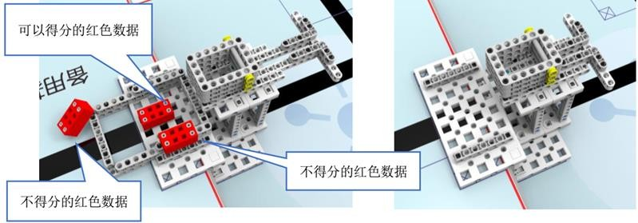
图 24 获取红色数据任务模型中间状态 图 25 红色数据和存储框被取走的状态

4.8 传输数据（007）
    - 传输数据模型（其拆解图见图 26）的默认位置为可变位置三，可摆放在可变位置二或五上，任务模型初始状态如图 27 所示，转柄保持水平。机器人把 4.7 获得并带回基地的红色数据通过滑轨传送到转板处，转柄可以使转板转动，从而使数据掉落在一层场地。挡板可以翻起，可控制数据掉落的位置。
    - 机器人把收集的红色数据放入滑轨内，通过转柄转动转板，使数据垂直投影落在下层场
地区域内，如图 27 所示，每个得 20 分，且被一层机器人带回基地，每个加记 20 分。
    - 红色数据必须由机器人从基地带出。使用不是由基地带出的红色数据完成传输数据任务，不能得分。
    - 红色数据不得直接倾倒在下层场地上，必须通过 4.8.2 的操作，红色数据才可能得分。
    - 本任务与 4.6、4.7 中的任务是关联的。获取红色数据任务带回基地的红色数据个数及本任务中使用的红色数据个数不得大于扫描二维码中得到数字（即二维码顶面上的数字），过量的红色数据不能得分。
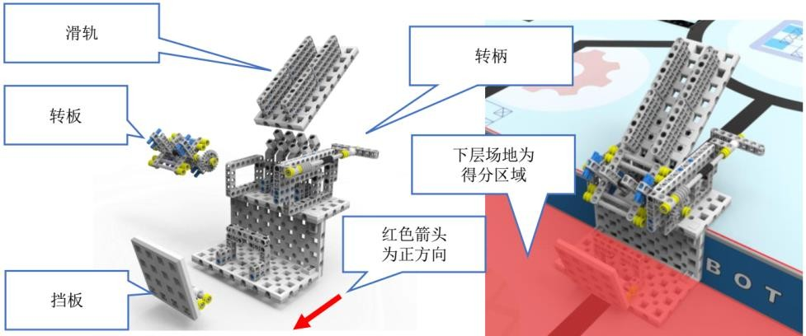
图 26 传输数据模型拆分图 图 27 传输数据初始状态

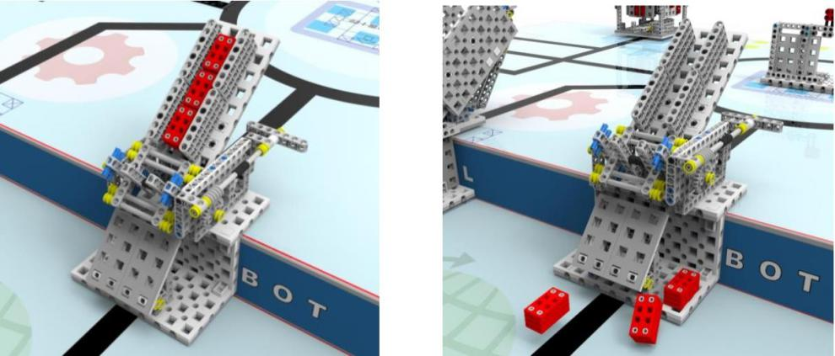
图 28 红色数据放置在滑轨上的状态 图 29 红色数据掉落在下层场地的状态

关闭安全门（008）

    - 关闭安全门模型的默认位置为可变位置十四，可摆放在可变位置六、七、九、十、十一或十六上。关闭安全门模型由安全门、安全锁构成。安全门可打开和关闭，关闭时，安全锁可落下。关闭安全门任务模型的初始状态见图 30。
    - 机器人操纵安全门使其闭合，闭合时，安全锁也必须落下，并且安全锁的红色部分应与门框接触，若安全锁没有自动下落，机器人可操纵安全锁，使其落下，如图 31 所示，得 40分。
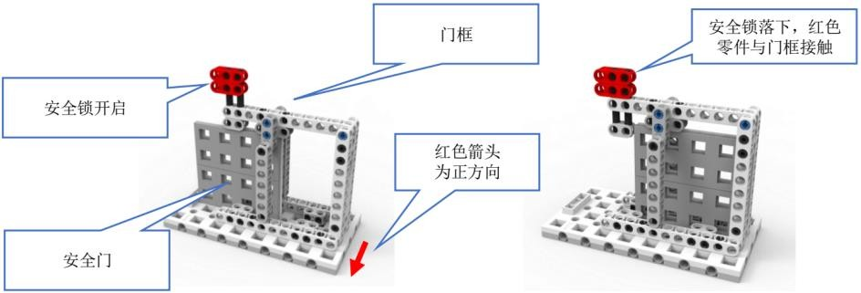

图 30 关闭安全门初始状态 图 31 关闭安全门完成状态

4.10 图像识别（009）
    - 图像识别模型（其拆解图见图 32）只能固定在可变位置十三上。任务模型底部有拉杆， 可转动 4 块图像识别板，板上分别有 1-4 个红色梁。图像识别任务模型的初始状态见图 33。
    - 机器人操纵拉杆，使图像识别板转动并且拉杆与拉杆轨道脱离（拉杆与拉杆轨道不接触），得 40 分。拉杆只能向模型外抽出，不能向模型内推进，并且，图像识别板要旋转 1 圈以上（包括 1 圈），否则不得分。
    - 若出现图像识别板没有摆正（2 块图像识别板同时有部分结构出现在任务模型正面）的情况，如图 34 所示。机器人可以直接接触识别板，使其位置摆正，但识别板转动角度不得超过 90 度，如图 35 所示。
    - 当图像识别板静止时（见图 35），机器人识别模型正方向的图像识别板的数字，并将识别的数字应用于 4.11 物品定位。
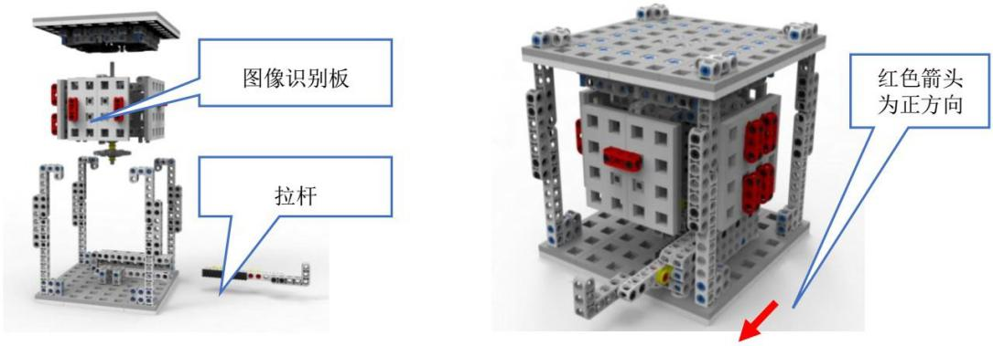
图 32 图像识别模型拆分图 图 33 图像识别初始状态
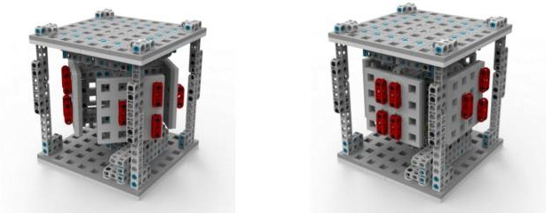
图 34 图像识别板没有摆正的状态 图 35 图像识别静止状态

4.11 物品定位（010）
    - 物品定位模型的默认位置为可变位置十六，也可能摆放在可变位置十四上。模型上有一个红色指针，指向转盘的红色标记，转盘上有 4 处分别有 1-4 个黄色特征的轴套。转柄可以带动转盘转动，转柄初始位置水平。物品定位任务模型初始位置的正视图和斜视图分别见图 36 和图 37。
    - 机器人操纵转柄，使红色的指针指向转盘黄色轴套的数量与图像识别得到的数字一致， 得 80 分。例如，图像识别拉杆方向的数字为 3，则物品定位的红色标记也要指向数量为 3 的黄色轴套，轴套部分落在得分区域如图 38 中 a，b 所示，即可得分。图 39 为物品定位任务模型完成状态的斜视图。
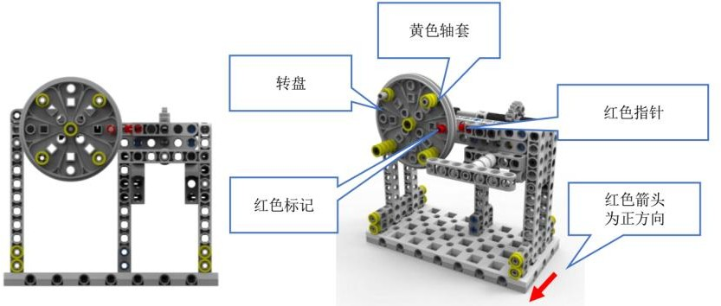

图 36 物品定位初始位置正视图 图 37 物品定位初始位置斜视图
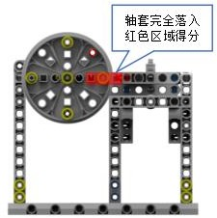
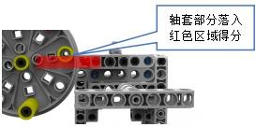

a 轴套完全落入红色得分区域 b 轴套完全落入红色得分区域

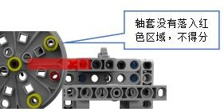
c 轴套没有落入红色得分区域图 38 物品定位的不同状态
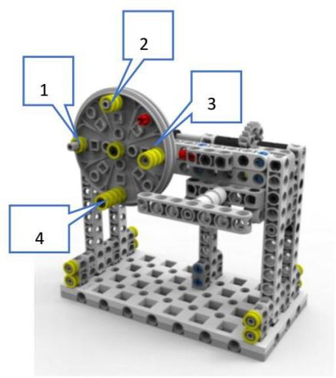

图 39 物品定位完成状态斜视图（图片所示只是某一种完成状态）

红旗保卫战（011）
    - 红旗保卫战模型只摆放在可变位置十二上。任务模型两侧各有 2 个货物，每个货物两侧各有一个拉杆，可以使货物滚落到方框中；模型中间有一个红旗，两侧各有一个转柄，转柄可使红旗向两侧倾斜。模型的初始状态：两侧拉杆以中心线对称，红旗停放在中间，转柄保持水平，如图 40、41 所示。
    - 机器人操纵拉杆，使货物的垂直投影完全落在自己一侧的方框内，且保持到本轮竞赛结束，每个货物可得 30 分，得分区域见图 42 的红色半透明区域，得分状态见图 44；机器人操纵转柄，使红旗倒向自己一侧，且红旗的垂直投影完全超过黄色标记，并保持到本轮竞赛结束，可得 60 分，如图 43、45 所示。
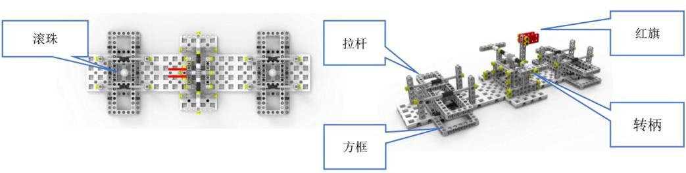
图 40 红旗保卫战初始状态俯视图 图 41 红旗保卫战初始状态斜视图
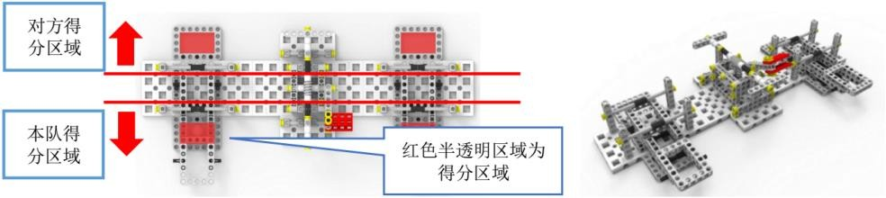
图 42 红旗保卫战完成状态俯视图 图 43 红旗保卫战完成状态斜视图
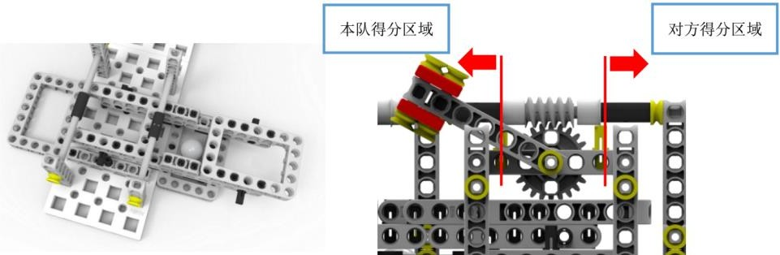

图 44 货物得分状态局部放大图 图 45 红旗得分状态放大图

返回
    - 比赛结束前，机器人至少完成一个任务（不包含出发任务）后自主回到基地，每台机器人可得 40 分。
    - 机器人的任一驱动轮与场地的接触点在基地内即可得分。

4.14任务模型的位置
4.14.1预设任务及附加任务模型的位置已在 4.1～4.18 中分别做了说明。模型的正方向默认为场
地膜上可变位置处箭头标示的方向 1。如果可变位置还标有方向 2-4，则由裁判决定不影响完成
任务的模型正方向。

机器人
本节提供设计和构建参赛机器人的原则和要求。
参赛前，所有机器人必须通过检查。为增进竞赛的公平性、公正性、创新性、多样性、挑战性、趣味性，鼓励并提倡参加教育机器人工程挑战赛的队伍自由选择符合竞赛组委会相关要求的公司或厂家出产的机器人套材。
  - 每支参赛队可以携带 1-3 台机器人（最多不能超出 3 台）用于本届竞赛。在预设任务比赛中，每支参赛队可以搭建 1-2 台机器人（最多不能超出 2 台）；在附加任务比赛中，每支参赛队可以搭建 1-2 台机器人（最多不能超出 2 台），机器人可同时完成上层或下层任务。完成预设任务的机器人可参加附加任务比赛，其零部件可用于组装完成附加任务的机器人。
  - 每次从基地出发前，机器人的垂直投影不得超出基地范围（30cm×30cm ），高度不得超过 35cm；离开基地后，机器人的机构才可以自行伸展；只有当机器人完全离开基地后，才可以去完成各种任务。如果机器人在基地内伸展，则判罚重启。
  - 在不影响正常竞赛和公平竞争的基础上，各参赛队的机器人可进行个性化装饰，以增强表现力和辨识性。
  - 当电机用于驱动轮时，只允许单个电机独立驱动单个着地的轮子。每台机器人只允许使用6 个电机或舵机。在比赛过程中，参赛选手可以为两台机器人准备 1 个备用电机或舵机，但比赛过程中每台机器人上使用的舵机数量和电机数量之和不得超过 6 个。
  - 每台机器人允许使用的传感器种类和数量不限，安装位置和测量精度不限。
每台机器人必须自带独立电源（电池种类不限，但必须符合安全使用标准），不得连接外
部电源，自带电源的电压不得高于 9V。
  - 不允许使用有可能造成人身伤害或损坏竞赛场地的危险元件。
  - 机器人必须使用塑料材质的拼插式结构，不得使用橡皮筋、螺钉、铆钉、胶水、3D 打印件等辅助连接或紧固材料。

参赛队及赛制
  - 参赛队
    - 每支参赛队由 2 名学生和 1 名教练员（教师或学生）组成。
    - 参赛队员应以积极的心态面对和自主、妥善地处理在竞赛中遇到的各种问题；自尊、自重、自律、自强；友善地对待队友与对手；尊重志愿者、裁判员和所有为竞赛付出辛劳的人，努力把自己培养成为具有健全人格和健康心理的人。
  - 赛制
    - 教育机器人工程挑战赛按小学、初中分组进行。
    - 竞赛分为预设任务 2 轮，附加任务 2 轮，预设任务有 1.5 小时调试时间，附加任务有 2 小时调试时间。预设任务的 2 轮之间和附加任务的 2 轮之间不再设调试时间。预设任务每轮150 秒，附加任务每轮 300 秒。每轮均予记分。
    - 所有场次的竞赛结束以后，以每支参赛队 4 场得分之和作为该队的总成绩，最后按总成绩对参赛队进行排名。
    - 竞赛组委会有权利也有可能根据参赛报名和场馆的实际情况变更赛制，但会保证预设任务和附加任务各有 2 轮比赛。
    - 在附加任务抽签时，两轮附加任务及相关模型的摆放位置相同，但参赛选手每一轮遇到的对手可能不同。组委会将为每轮竞赛随机配对。无论参赛队数是奇数还是偶数，任何参赛队在两轮比赛中的对手均不相同。

比赛过程
    - 搭建机器人与编程
      - 学生参赛队员经检录后方能进入准备区。裁判员有权对参赛选手携带的器材进行检查， 所用器材必须符合组委会相关规定与要求。参赛队员可以携带已搭建的机器人进入准备区， 不得携带组委会明令禁止使用的通信器材进场。所有参赛学生在准备区就座后，裁判员把场 地任务模型分布图和竞赛须知发给各参赛队。
      - 参赛队应自带便携式计算机、维修工具、替换器件、备用品等。参赛队员在准备区不得上网和下载任何程序，不得使用照相机等设备拍摄比赛场地，不得以任何方式与教练员或家长联系。
      - 赛前有 1.5 小时的准备时间，参赛队可根据现场环境修改机器人的结构和编写程序。搭建机器人与编程只能在准备区进行，调试时可使用准备区中的练习台，在裁判员的同意下也可使用竞赛区中空闲的赛台。
      - 赛场采用常规照明，参赛队员可以标定传感器，但是竞赛组委会不保证现场光照绝对不变。随着比赛的进行，现场的照明情况可能发生变化，对这些变化，参赛队员应自行适应。
      - 进入赛场后，参赛队员必须有秩序、有条理地调试机器人及作好各项准备，不得通过任何方式接受教练的指导。不遵守秩序的参赛队可能受到警告或被取消参赛资格。准备时间结束前，各参赛队应把机器人排列在准备区的指定位置，然后封场。
    - 赛前准备
      - 准备上场时，队员领取自己的机器人，在志愿者带领下进入比赛区。在规定时间内未到场的参赛队将被视为弃权。
      - 上场的 2 名参赛学生队员，站立在基地附近。
      - 参赛队员将自己的机器人放入一层基地。机器人的任何部分及其在地面的正投影不能超出基地范围。
      - 到场的参赛队员应在 2 分钟内做好机器人启动前的准备工作。完成准备工作后，队员应向裁判员示意。
    - 启动
      - 裁判员确认参赛队已做好准备以后，将发出“3、2、1，开始”的倒计时启动口令。随着倒计时开始，队员可以用一只手慢慢靠近机器人，听到“开始”命令的第一个字起，队员可以触碰按钮或者给传感器一个信号去启动机器人。
      - 在裁判员发出“开始”命令前启动机器人将被视为“误启动”并受到警告或处罚（记一次重启）。
      - 机器人一旦启动，就只能受机器人自带的程序控制。队员一般不得接触机器人（重启的情况除外）。
      - 启动后的机器人不得故意分离出部件或把机械零件掉在场上。偶然脱落的机器人零部件，由裁判员随时清出场地。为了竞争得利而分离部件属于犯规行为，机器人利用分离部件得分无效。分离部件是指在某一时刻机器人自带的零部件与机器人主体不再保持任何连接关系。
      - 启动后的机器人如因速度过快或程序错误将所携带的物品抛出场地，该物品不得再回到场上。
      - 预设任务参赛队的机器人不能以任何方式干扰对方机器人、场地、策略。机器人一旦进入对方场地（垂直投影部分），裁判需将机器人拿起交回到参赛选手手中，并记一次重启。如果某参赛队的机器人因非法意外动作使对方的任务失败，仍然要给对方记分；如果某参赛 队的机器人因非法意外动作造成对方需要重启的，被干扰方则不记重启，但计时不停止；如果某参赛队的机器人因非法意外动作使对方的任务失败或需要重启的，干扰方则记一次重启。
    - 重启
      - 机器人在运行中如果出现故障或未完成某项任务，参赛选手可以用手将机器人拿回对应基地（如：机器人在二层出现故障，则需回到二层基地）重启，并记录一次“重启”。重试前机器人已完成的任务得分有效，但机器人当时携带的得分模型失效并由裁判代为保管至本轮竞赛结束。
      - 机器人自主运行奖励：在整个比赛过程中，0 次重启，奖励 40 分；1 次重启，奖励 30
分；2 次重启，奖励 20 分；3 次重启，奖励 10 分；4 次及以上重启，不予奖励。
      - 每场比赛机器人的重启次数不限，但加分奖励依照 6.3.4.2 执行。
      - 重启期间计时不停止，也不重新开始计时。
    - 机器人自主返回基地
      - 机器人可以多次自主往返基地，不是重启。
      - 机器人自主返回基地的标准是机器人的任一驱动轮与场地的接触点在基地范围内，参赛队员可以接触已经返回基地的机器人。
      - 机器人自主返回基地后，参赛队员可以对机器人的结构进行更改或维修。
    - 比赛结束
      - 预设任务每轮比赛的时间为 150 秒，附加任务每轮 300 秒。
      - 参赛队在完成一些任务后如不准备继续竞赛或完成所有任务后，应向裁判员示意，裁判员据此停止计时，作为单轮用时予以记录，结束比赛；否则，等待裁判员的终场哨音。
      - 裁判员吹响终场哨音后，参赛队员应立即关断机器人的电源，不得再与场上的机器人或任何物品接触。
      - 裁判员填写记分表或以手持式平板计算机记分。裁判员有义务将记分结果告知参赛选手。参赛队员有权利纠正裁判员记分操作中可能的错误，并应确认已经知晓自己的得分。如有争议应提请裁判长仲裁。
      - 参赛队员将场地恢复到启动前状态，并立即将自己的机器人搬回准备区。

记分
  - 每场竞赛结束后，按完成任务的情况计算得分。完成任务的记分标准见第 4 节。
  - 完成任务的次序不影响单项任务的得分。
  - 有些任务需要将模型带回基地才算得分，但必须满足：
①机器人自主返回基地的标准，见 6.3.5；
②机器人的投影与该模型的投影部分或完全重合，或机器人与该模型接触。

犯规与取消比赛资格
  - 未准时到场的参赛队，迟到 2 分钟内则判罚该队 50 分。如果超过 2 分钟后仍未到场，该队将被取消比赛资格。
  - 第 1 次误启动将受到裁判员的警告，机器人回到基地再次启动，计时重新开始，第 2 次误启动将被取消比赛资格。
  - 为了竞争得利而分离部件是犯规行为，视情节严重程度可能会被取消比赛资格。如果由参赛队员或机器人造成竞赛模型损坏，不管有意还是无意，将警告一次。该场该任务不得分，即使该任务已完成。
  - 比赛中，参赛选手不得接触基地外的比赛模型；不得接触基地外的机器人；否则将按“重启”处理。
  - 不听从裁判员的指示将被取消比赛资格。
  - 参赛队员在未经裁判长允许的情况下私自与教练员或家长联系，将被取消比赛资格。

贵阳市第九届中小学电脑机器人大赛暨第三届创客大赛
组委会（制）
2020年6月8日

附录 1 预设任务计分表
教育机器人工程挑战赛计分表

队名 |  |  |  |  | 第 轮
参赛队编号 |  | 座位号 |  | 组别

事项 |  | 分值 | 数量 | 得分
出发 | 一台机器人进入二层场地 | 40 分
自动搬运 | 能量块顶面高于机械爪 | 30 分
 | 且能量块被带回基地 | 加记 30 分
信息处理 | 信息掉落在信息收纳箱内 | 20 分/个
 | 且被带回基地 | 加记 20 分/个
信息编码 | 信息吸附到磁铁上，并保持到本轮比赛结束 | 20 分/个
修复漏洞 | 补丁顺利落在下层框架 | 30 分
 | 补丁落在漏洞内，且与底部接触 | 加记 30 分
扫描二维码 | 二维码模型通过轨道掉落在放置区 | 40 分
获取红色数据 | 扫描二维码相对应数量的红色数据落在数据运输框 | 40 分
 | 且把相对应数量的红色数据带回基地 | 加记 40 分
传输数据 | 数据垂直投影落在一层区域内 | 20 分/个
 | 且被带回基地 | 加记 20 分/个
关闭安全门 | 安全锁落下，并且安全锁的红色部分要与门框接触 | 40 分
图像识别 | 拉杆与任务模型脱离（不接触），且图像识别板旋转 1  圈以上 | 40 分
物品定位 | 指针指向的黄色轴套数量与图像识别得到的数字一致 | 80 分
红旗保卫战 | 使货物的垂直投影完全落在自己一侧的方框内 | 30 分/个
 | 红旗倒向本队一侧 | 60
返回 | 机器人自主回到基地且静止不动 | 40/台
迟到 | 未准时到场的参赛队 | -50 分
自主运行奖励 | 40-重启次数*10，最少为 0
总分
单轮用时

关于取消比赛资格的记录：
裁判员：＿＿＿＿＿＿＿＿＿＿＿＿＿记分员：＿＿＿＿＿＿＿＿＿＿＿＿＿ 参赛队员：＿＿＿＿＿＿＿＿＿＿＿＿＿
裁判长：＿＿＿＿＿＿＿＿＿＿＿＿＿＿＿数据录入：＿＿＿＿＿＿＿＿＿＿＿＿＿

附件 2 任务编号方式
从本届竞赛开始，对任务模型进行编号，今后教育机器人工程挑战赛任务编号将继承本届命名格式并且编号顺延。
任务  编号 | 任务名称 | 任务编号_任务名称_难度系数_位置及任务关系代码_年份
001 | 自动搬运 | 001_自动搬运_2 星_C2_2020
002 | 信息处理 | 002_信息处理_3 星_B1_2020
003 | 信息编码 | 003_信息编码_2 星_C1_2020
004 | 修复漏洞 | 004_修复漏洞_3 星_C2_2020
005 | 扫描二维码 | 005_扫描二维码_2 星_A1_2020
006 | 获取红色数据 | 006_获取红色数据_4 星_A1_2020
007 | 传输数据 | 007_传输数据_4 星_A1_2020
008 | 关闭安全门 | 008_关闭安全门_1 星_C2_2020
009 | 图像识别 | 009_图像识别_3 星_C1_2020
010 | 物品定位 | 010_物品定位_4 星_C1_2020
011 | 红旗保卫战 | 011_红旗保卫战_4 星_B2_2020
012 | 开启云平台 | 012_开启云平台_4 星_C2_2020
013 | 自动驾驶 | 013_自动驾驶_4 星_C2_2020

附件 3场地图
- 上层场地
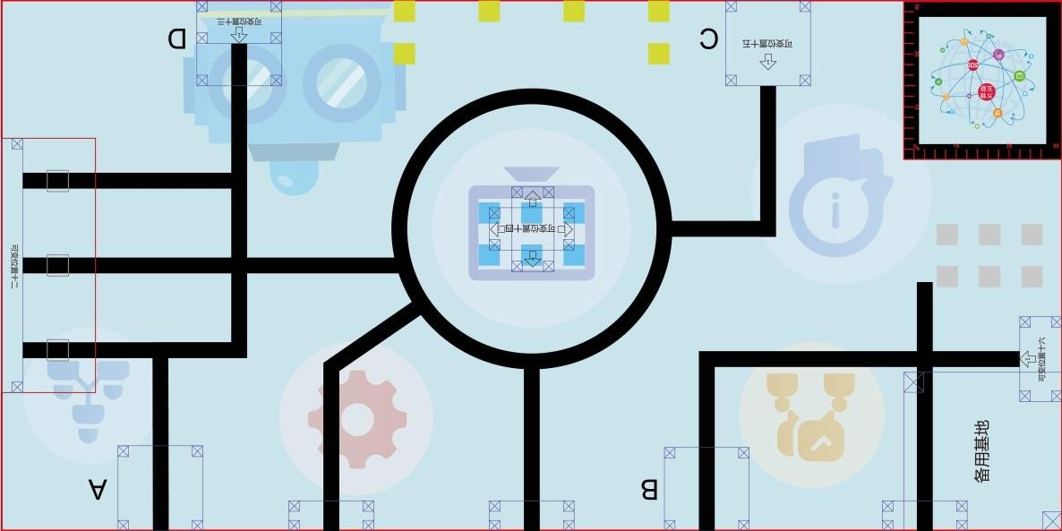
- 下层场地
